**ADAY ÖĞRENCİ** **BİLGİ FORMU**

**ALANLAR**

|  |  |  |
| --- | --- | --- |
| **S.NO** | **ALAN** | **DAL** |
| **1** | **Adalet Alanı** | **Zabıt Kâtipliği Dalı** |
| **2** | **Büro Yönetimi Alanı** | **Yönetici Sekreterliği Dalı** |
| **3** | **Hasta ve Yaşlı Hizmetleri Alanı** | **Yaşlı Bakımı Dalı** |
| **4** | **Muhasebe Finansman Alanı** | **Bilgisayarlı Muhasebe Dalı** |
| **5** | **Pazarlama Ve Perakende Alanı** | **Satış Elamanlığı Dalı** |



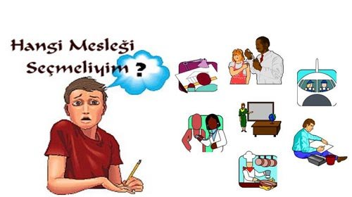

**DÜZİÇİ ŞEHİT İBRAHİM CUMA MTAL**

İnsanlar yaşamlarının her aşamasında kendileriyle ilgili pek çok karar verir. Kararların isabetli olabilmesi için bireyin, çevre koşullarıyla ve kendisiyle ilgili doğru ve ayrıntılı bilgiye sahip olması gerekir.

Bireyler, özellikle gelişme döneminde kendilerine “Ben kimim, ne olmak istiyorum,  nasıl davranmalıyım, hayat tarzım nasıl olmalıdır?” şeklinde sorular yöneltir ve bu sorulara cevap ararlar. Bu tür sorulara verilen cevaplar doğrultusunda bireylerin gelecekleri şekillenir

Meslek, kişinin sadece kendisinin değil, başkalarının da yararlanacağı ve karşılığında kazanç elde edeceği bir faaliyettir.



Bu hizmet ve üretim faaliyetleri için mesleki eğitim gereklidir.

Gençler, ilköğretimi / temel eğitimi bitirdikten sonra meslek veya eğitim alanını seçme durumu ile karşılaşmaktadır. Bu nedenle öğrenci ve velilerin eğitim alanlarıyla ilgili bilgiye sahip olmaları gerekmektedir.  Meslek seçimiyle ilgili karar verme aşamasında bilinçli davranılmalıdır. Bireyler, meslek seçmekle yaşayacağı çevreyi, ekonomik durumunu, ilişkide bulunacağı insanları da bir bakıma seçmiş olmaktadır. 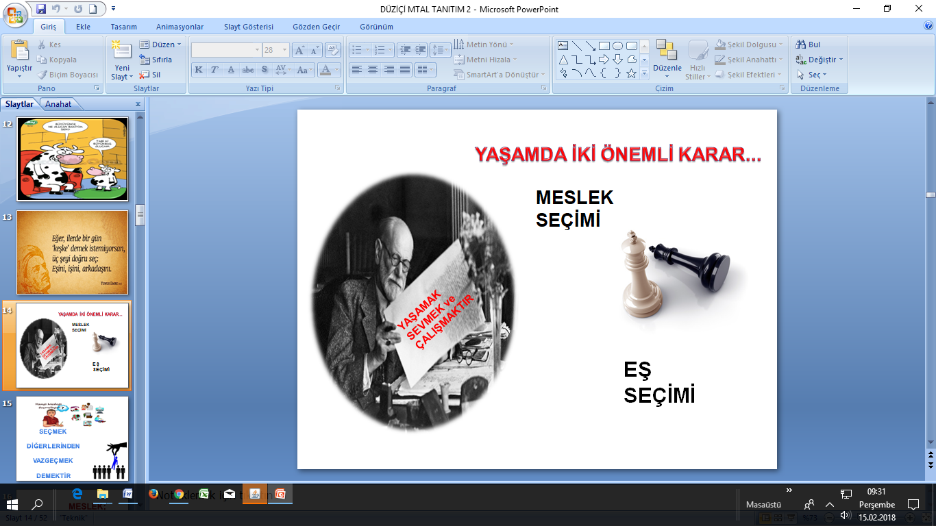

Birey kendi ilgi, yetenek ve kişilik özelliklerine uygun mesleği seçerse işinde başarılı, mutlu, yaratıcı ve üretici olabilir.



**SEÇMEK DİGERLERİNDEN VAZGEÇMEK DEMEKTİR**

Uygun mesleği seçmek ve meslekte ilerlemek için kişinin kendisini tanıması ve meslekler hakkında bilgi sahibi olması temel koşuldur.

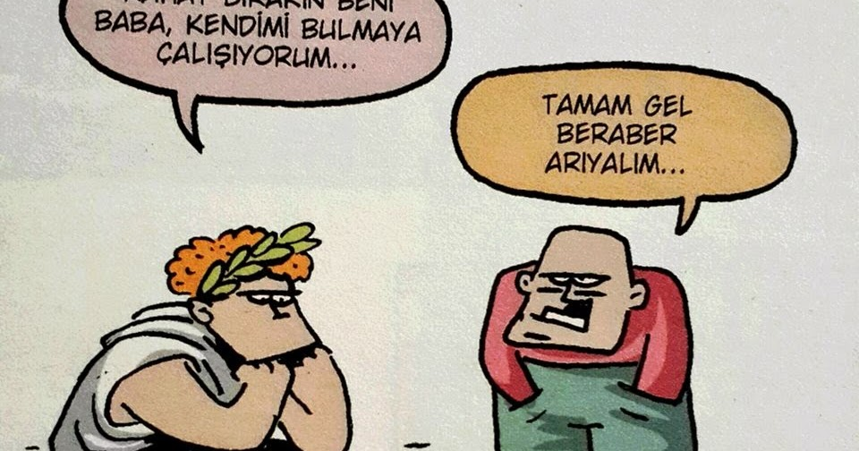

Bu amaçla mesleki ve teknik eğitim gerektiren öğrenme alanları ve altındaki mesleklerin tanıtımını kapsayan bu materyal hazırlanmıştır. 

Tanıtım materyalinde, öğrencilerin kişisel gelişimlerine, kişilik özelliklerine ve becerilerine göre meslekleri tanımalarına yardımcı olacak bilgiler bulunmaktadır.

BÜRO YÖNETİMİ VE YÖNETİCİ ASİSTANLIĞI ALANI

Büro yönetimi, günlük işler, dava hizmetleri, ofis yönetimi, iletişim, bildirimler ve ödemeler, ofis makineleri, sunum, toplantı ve seyahat hizmetleri ile ilgili bilgi ve becerileri kazandırmaya yönelik eğitim ve öğretim verilen alandır.

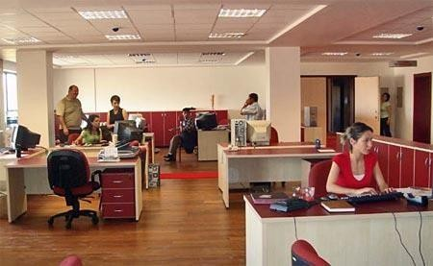Çağımızda bilgisayarın ve bilgi teknolojilerinin gelişmesi, büro otomasyonunu da beraberinde getirmektedir. Büro otomasyonu, büro hizmetlerinde işlerin elektronik makineler ve bilgisayarlarla yapılması ve yine sonuçlarının bilgisayarlarla denetlenmesi olarak tanımlanmaktadır. Büro otomasyon araçları, başta bilgisayar olmak üzere telefon, faks, teleks gibi iletişim araçlarıyla birlikte daktilo, fotokopi gibi araçlardır.

**Alanın Altında Yer Alan Dallar**

* Büro Yönetimi Ve Yönetici Asistanlığı

dalında eğitim verilmektedir.



**Eğitim ve Kariyer İmkânları**

Meslek lisesinden sonra “Yükseköğretime Geçiş Sınavı”nda başarılı olanlar lisans programlarına ya da meslek yüksekokullarının ilgili bölümlerine devam edebilirler. Sınavsız yerleşebilecekleri ön lisans programları da mevcuttur.

Özel sektör ve kamu kuruluşlarında, hastane, belediye, dernek, oda, baro gibi kurumların ilgili bölümlerinde istihdam edilirler. Ayrıca hukuk, hekimlik, mühendislik, mimarlık bürolarının temel ihtiyacı olan sekreterlik görevlerini en iyi şekilde yapabilecek elemanlardır.

**İş Bulma İmkânları**

* KPSS sınavı sonucuna göre kamu kurum ve kuruluşların büro bölümlerinde çalışabilirler.
* Özel kuruluşların şirketlerin büro ile ilgili akla gelebilecek her türlü işi yaparlar.
* Kurum veya şirket ile ilgili her türlü bilgi ve belgenin düzenlenmesi, kayıt altına alınması, yeni yazıların oluşturulması, protokol işlerinin düzenlenmesi gibi işlere bakarlar.
* Bu yüzden özellikle bilgisayar kullanımı konusunda çok iyi olmalı ve on parmak bilgisayar kullanımında da usta olmalıdırlar.
* Bilgi ve belge düzenlenmesini, kağıt işlerini sevenler, ayrıntıya dikkat edenler bu bölümü tercih edebilir. Bunun yanında bu bölüm mezunlarının iletişim konusunda da çok iyi olması gerekmektedir.

MESLEKİ VE TEKNİK ANADOLU LİSESİ

**BÜRO YÖNETİMİ VE YÖNETİCİ ASİSTANLIĞI ALANI**

**(BÜRO YÖNETİMİ VE YÖNETİCİ ASİSTANLIĞI DALI)**

**HAFTALIK DERS ÇİZELGESİ**

|  |  |  |  |  |  |  |
| --- | --- | --- | --- | --- | --- | --- |
| **DERS KATEGORİLERİ** | **DERSLER** | **9. SINIF** | **10. SINIF** | **11. SINIF** | **12. SINIF** | |
| **AMP** | **ATP** |
| **ORTAK DERSLER** | TÜRK DİLİ VE EDEBİYATI (*) | 5 | 5 | 5 | 5 | |
| DİN KÜLTÜRÜ VE AHLAK BİLGİSİ | 2 | 2 | 2 | 2 | |
| TARİH | 2 | 2 | 2 | - | |
| T.C. İNKILÂP TARİHİ VE ATATÜRKÇÜLÜK | - | - | - | 2 | |
| COĞRAFYA | 2 | 2 | - | - | |
| MATEMATİK | 6 | 5 | - | - | |
| FİZİK | 2 | 2 | - | - | |
| KİMYA | 2 | 2 | - | - | |
| BİYOLOJİ | 2 | 2 | - | - | |
| FELSEFE | - | 2 | 2 | - | |
| YABANCI DİL | 5 | 2 | 2 | 2 | |
| BEDEN EĞİTİMİ VE SPOR/GÖRSEL SANATLAR/MÜZİK | 2 | 2 | 2 | - | |
| SAĞLIK BİLGİSİ VE TRAFİK KÜLTÜRÜ | - | - | 1 | - | |
| **TOPLAM** | | **30** | **28** | **16** | **11** | |
| **MESLEK DERSLERİ** | MESLEKİ GELİŞİM ATÖLYESİ | 2 | - | - |  | Akademik Destek Dersleri |
| BÜRO TEKNOLOJİLERİ (*) | 4 | - | - |
| KLAVYE TEKNİKLERİ | 3 | - | - |
| TEMEL HUKUK | 2 | - | - |
| BÜRO HİZMETLERİ (*) | - | 4 | - |
| OFİS UYGULAMALARI | - | 4 | - |
| DİKSİYON VE ETKİLİ İLETİŞİM | - | 4 | - |
| HIZLI KLAVYE KULLANIMI | - | 2 | - |
| YAZIŞMA VE DOSYALAMA TEKNİKLERİ (*) | - | - | 4 |
| TASARIM PROGRAMLARI | - | - | 4 |
| İLERİ OFİS UYGULAMALARI | - | - | 3 |
| WEB UYGULAMALARI | - | - | 2 |
| DİJİTAL OFİS UYGULAMALARI | - | - | 2 |
| MESLEKİ YABANCI DİL | - | - | 2 |
| İŞLETMELERDE MESLEKİ EĞİTİM (*) | - | - | - | 24 |
| **AKADEMİK DESTEK DERS SAATİ TOPLAMI** | | **-** | **-** | **-** | **-** | **31** |
| **MESLEK DERS SAATİ TOPLAMI** | | **11** | **14** | **17** | **24** | **-** |
| **SEÇMELİ MESLEK DERS SAATİ TOPLAMI (**)** | | **-** | **-** | **9** | **7** | **-** |
| **SEÇMELİ DERS SAATİ TOPLAMI (**)** | | **2** | **-** | **-** | |
| **REHBERLİK VE YÖNLENDİRME** | | **-** | **1** | **1** | **1** | |
| **TOPLAM DERS SAATİ** | | **43** | **43** | **43** | **43** | |

*NOT:*

*(*) Millî Eğitim Bakanlığı Ortaöğretim Kurumları Yönetmeliği uyarınca yılsonu başarı puanı ile başarılı sayılamayacak derslerdir.*

*(**) Seçmeli meslek dersleri ve seçmeli dersler ile ilgili açıklamalar Çerçeve Öğretim Programı’nın Uygulama Esaslarında yer almaktadır.*